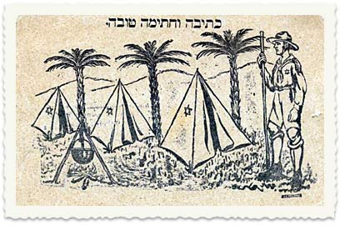 | 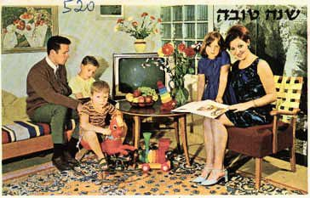 | 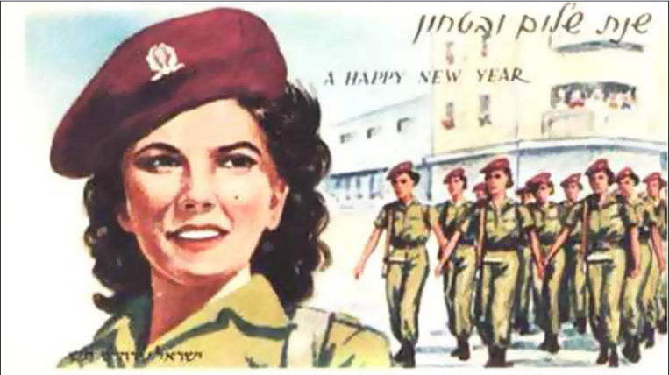
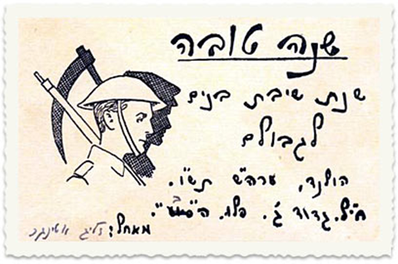 | 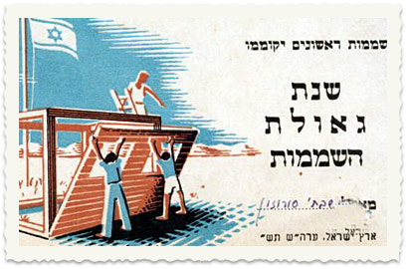 | 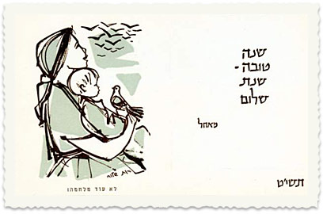
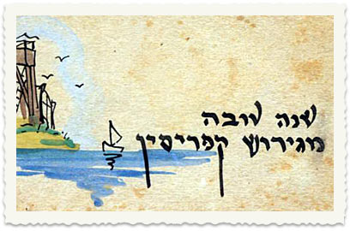 | 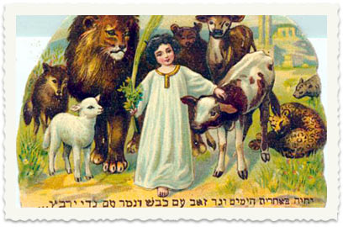 | 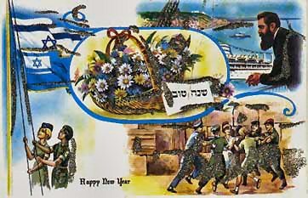

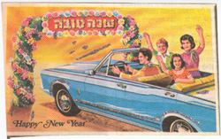

http://www.bhol.co.il/forums/topic.asp?topic_id=2685553&forum_id=14880

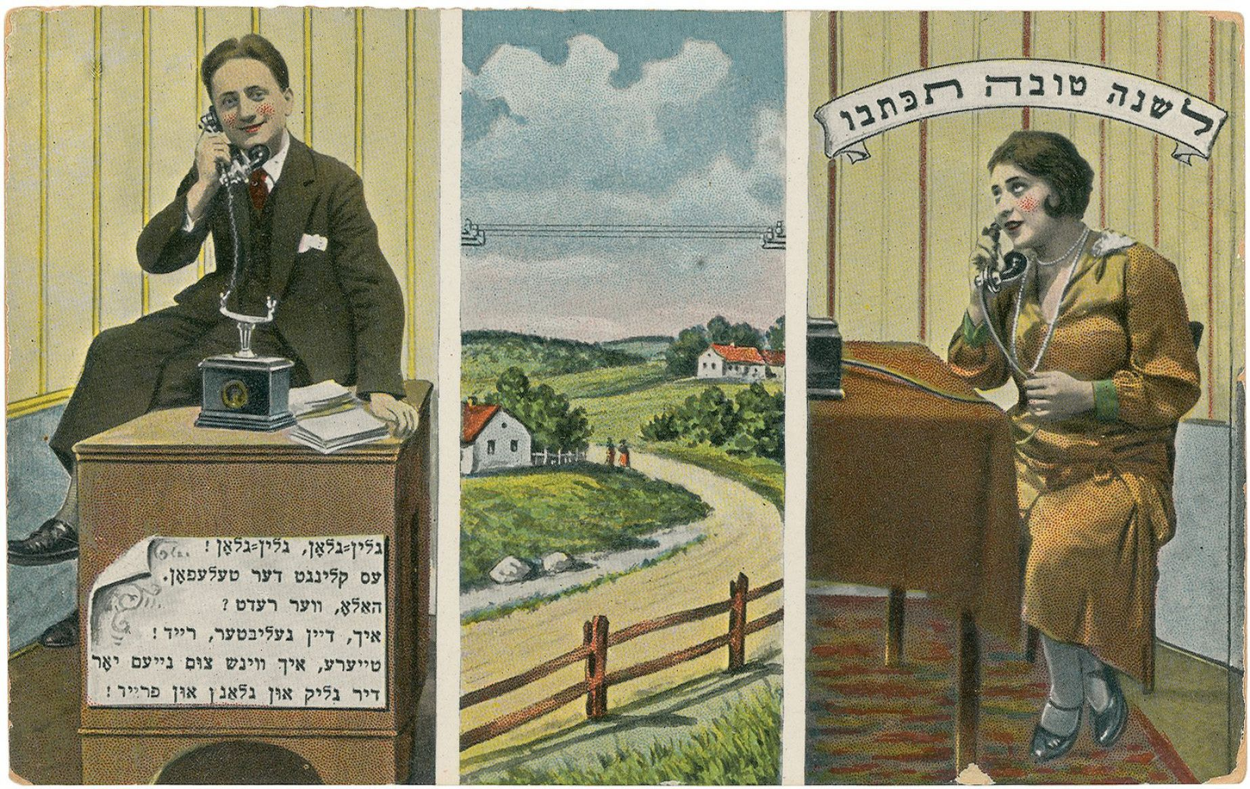
לשנה טובה תכתבו". ברכות לשנה החדשה באמצעי התקשורת החדשים , נדפסו בגרמניה עבור "פערלאג צענטארל", ורשה. העשור השני של המאה ה־20

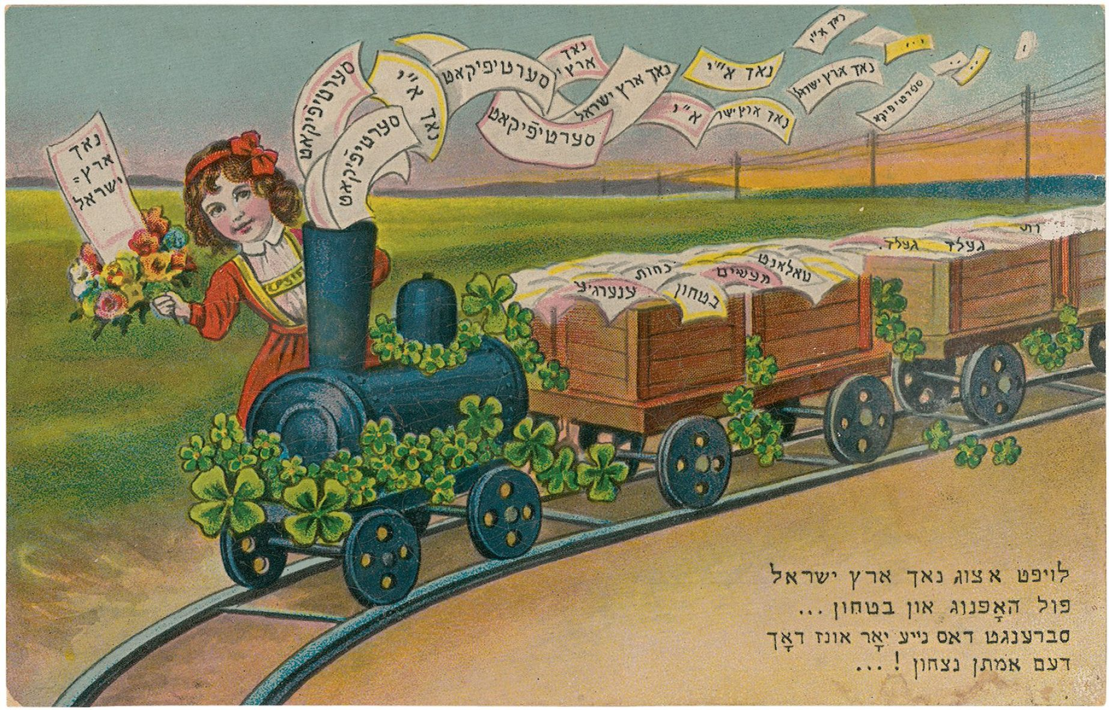

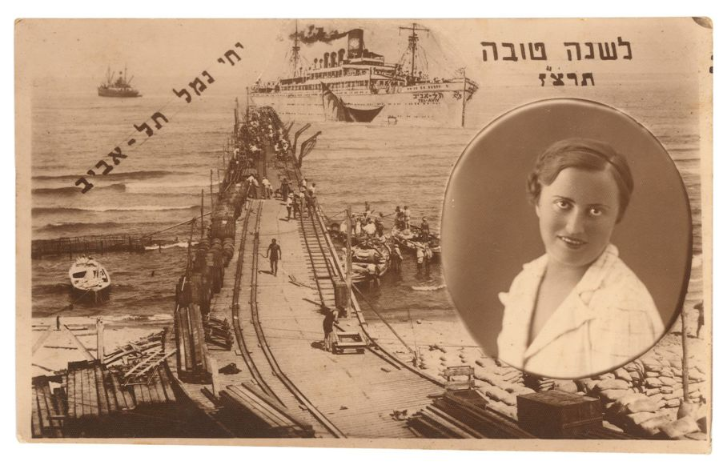
איגרת שנה טובה מצולמת מתל־אביב, 1936
עיון באוסף מעלה כי שנות חייה של ה"שנה טובה" הן השנים הסוערות והמטלטלות ביותר של העם היהודי. מהשגשוג של יהודי גרמניה, דרך החיים בעיירות בפולין ועד ההגירה הגדולה לארצות הברית, השואה והקמת מדינת ישראל — סיפורן של ה"שנות טובות" הוא סיפורה של יהדות העולם.

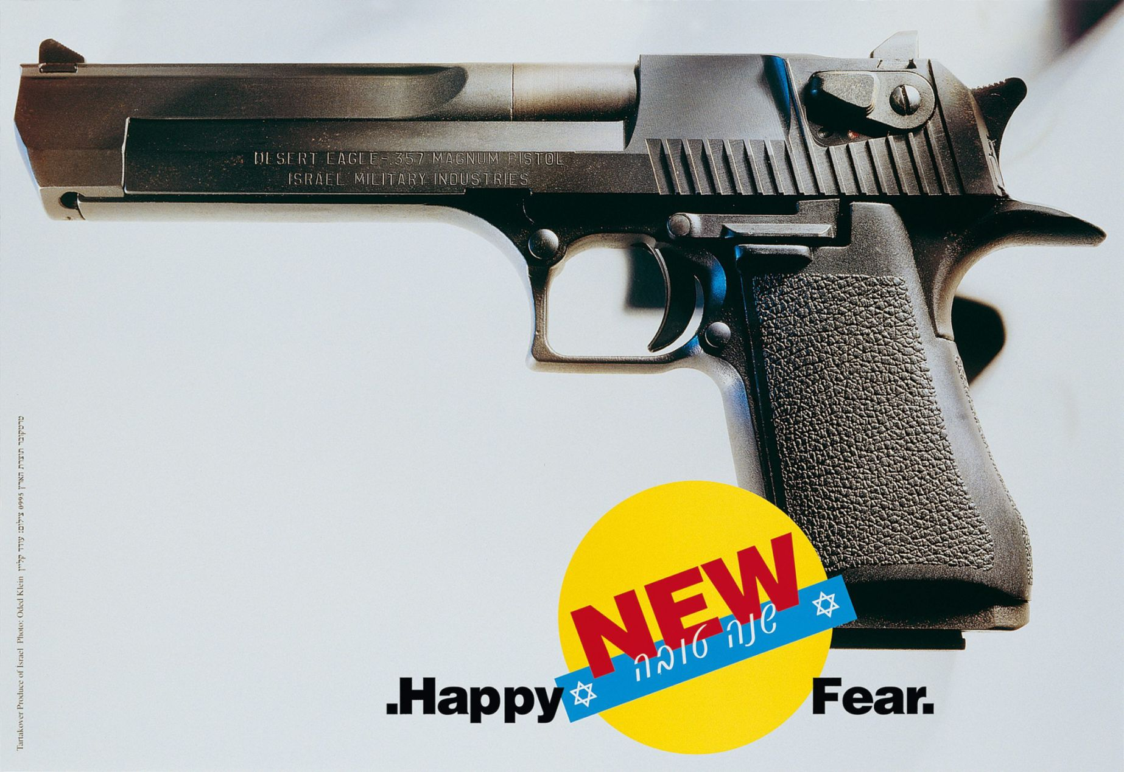
ואילו בערב ראש השנה תשנ"ו (1995) הוא ) חתן פרס ישראל דוד טרטקובר,( עיצב כרזה עם צילום של אקדח תוצרת התעשייה הצבאית, הנראה כמו מוצר צריכה שקונים בסופר ועליו הכיתוב: "Happy new Fear". "היא היתה הביטוי החזותי שלי לאלימות שפרצה באותה שנה בחברה הישראלית. גברים רצחו נשים, נשים רצחו גברים, אלימות במשפחה ואלימות על רקע לאומני ופוליטי. האלימות שמופעלת על ידי צה"ל והמתנחלים בשטחים מחלחלת לכל תחומי החיים בישראל. אלימות — זה המסר שרציתי להעביר בכרזת הברכה", אמר בראיון לספרה של דנה אריאלי הורוביץ, "יוצרים בעומס יתר — רצח רבין, אמנות ופוליטיקה" ("מאגנס", 2005)

http://www.haaretz.co.il/gallery/art/.premium-1.2711670

גלויות חדשות
http://www.mako.co.il/living-magazine/Article-b94799ff5bab041006.htm

הנערה והכד
http://www.tau.ac.il/~kenaank/jug.pdf
.

